D1-3K(S)(R)100V/110V/120V/127V输入输出在线式UPS电源
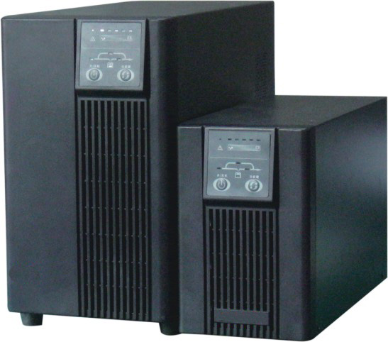

产品简介
性能卓越，外观朴实，坚毅，在线双变换设计，DSP数字化技术，阐释了尖端科技与传统产品的融合。是专为进口精密设备设计的不间断电源产品，适用于船舶、医疗、矿井等场合。

产品特点

◆ 可根据客户要求，灵活配置输出100V，110V，120V，127V等几种规格。默认110V输出。
◆先进的DSP数字控制技术的应用，使UPS的性能更加稳定，品质更加优越。
◆ 负载功率因数为0.8，适合用电设备的发展趋势，带载能力更强。
◆ 有源输入功率因数校正（PFC），输入功率因数高达0.98以上
◆ 宽输入电压频率范围极宽的输入电压和频率范围，适应电力环境非常恶劣的偏远地区。
◆ 可搭配发电机。
◆ 冷启动功能。
◆ 零切换，有效保证了负载运行的安全性和可靠性。
◆ 强大的监控，标配RS232通信接口和智能插槽，可扩展 SNMP卡、RS485、AS400卡、EMD环境监测器等。
技术参数

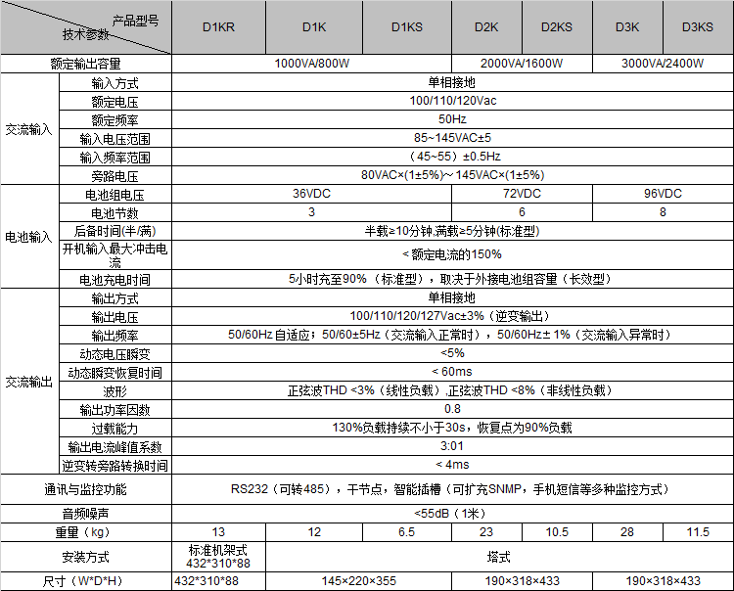

～～～～～～～～～～～～～～～～～～～～～～～～～～～～～～～～～～～～
备注：产品参数若有调整，请以实物为准，恕不另行通知

